Collège des Dominicaines de notre Dame de la Délivrande – Araya-
Classe : CP Mai 2020 – 2ème semaine
Nom : ________________________
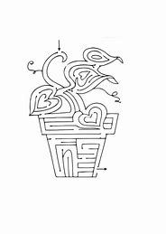
ARTS PLASTIQUES Labyrinthe
- Trouver le bon chemin pour sortir de la plante.
- Colorier le reste de la plante avec des couleurs de ton choix.

